EN ROUTE VERS UN PUMPTRACK…

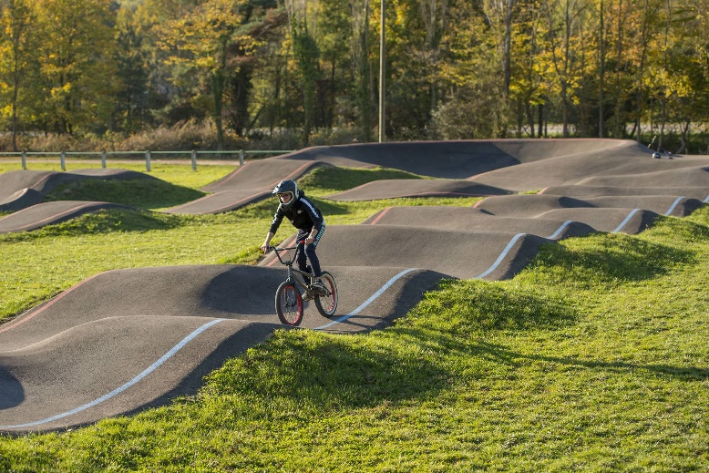
Depuis de nombreuses années, nos deux terrains de tennis sont à l’abandon…

Situés en lisière de forêt, avec un chemin d’accès carrossable, les deux cours et l’espace vert attenant pourraient servir de décors à un nouvel équipement sportif !

Lançons ensemble le projet de « Pumptrack »…

Des volontaires, adolescents et adultes, s’impliquent pour nous accompagner dans l’élaboration et la construction de ce projet.

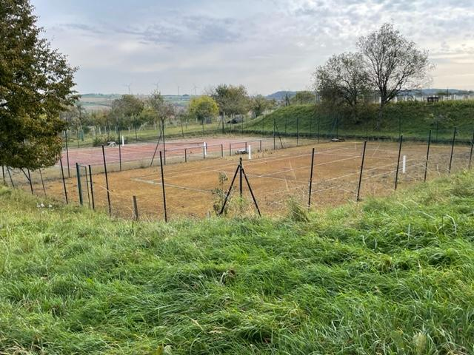
Les plus motivés pourront ensuite prendre l’initiative de structurer l’animation du site ouvert aux amateurs de sensation forte et aux adeptes de VTT ou autre BMX…

Le projet technique sera adopté dans les prochains temps. La consultation des entreprises sera lancée dès les premières semaines de l’année 2026.

